|  |  |
| --- | --- |
| **CỘNG HÒA XÃ HỘI CHỦ NGHĨA VIỆT NAM** | |
| **Độc lập – Tự do – Hạnh phúc** |

**LUẬN VĂN THẠC SĨ**

**Thông tin đề tài**

1. Họ và tên học viên: Ngô Thị Thanh Bình SHHV: CB160533

2. Chuyên ngành: Công nghệ thông tin Lớp: CNTT 2016B

3. Người hướng dẫn:

* TS. Phạm Văn Hải, Viện Công nghệ thông tin và Truyền thông, trường Đại học Bách khoa Hà Nội

4. Đơn vị: Viện Công nghệ Thông tin - Truyền thông.

5. Tên đề tài (tiếng Việt): Ứng dụng Học máy trong Kiểm thử phần mềm

6. Tên đề tài (tiếng Anh): Apply Machine Learning in Software Testing

**CHƯƠNG 2: XÂY DỰNG HỆ THỐNG ỨNG DỤNG HỌC MÁY**

**VÀO KIỂM THỬ PHẦN MỀM**

1. **Mô tả bài toán**

Khi thực hiện việc kiểm thử phần mềm, cơ bản nhất người ta cần xác định hai thứ: kết quả mong muốn và kết quả thực chạy trên phần mềm. Việc so sánh kết quả mong đợi với kết quả thực tế sẽ giúp phát hiện lỗi trên phần mềm.

Kết quả mong muốn này có được từ đặc tả yêu cầu phần mềm hoặc từ phiên bản chạy ổn định và đáng tin của phần mềm. Tuy nhiên điều này không phải lúc nào cũng dễ dàng. Trường hợp đầu tiên, đặc tả phần mềm thường sẽ chỉ bao gồm các yêu cầu mang tính ngữ nghĩa nhiều hơn là dữ liệu và kết quả cụ thể. Trường hợp thứ hai, phiên bản phần mềm đáng tin có thể không được giữ khi thay đổi môi trường, nâng cấp hệ thống,…

Do đó, bài toán ở đây là làm thế nào xây dựng một ứng dụng tự động tạo kết quả mong đợi cho phần mềm và các kết quả này cần có độ chính xác cao. Từ đó trợ giúp đánh giá lỗi phần mềm khi thực hiện hoạt động kiểm thử.

1. **Mô hình đề xuất**

Kiến trúc ứng dụng học máy xây dựng mô hình kiểm thử phẩn mềm được có thể được xây dựng như hình sau:

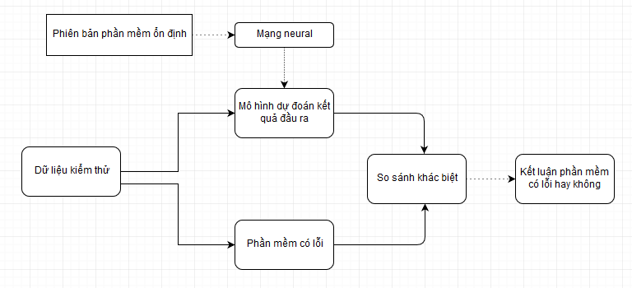

Hình 1 Mô hình kiến trúc tổng quát

**Đầu vào**: dữ liệu được chuẩn hóa để chạy trên cả mô hình dự đoán và phần mềm cần kiểm thử

**Đầu ra**: độ khác biệt của kết quả trên phần mềm cần kiểm thử so với kết quả mô hình, trong đó:

* Kết quả khác biệt lớn: kết luận phần mềm có lỗi
* Kết quả tương đồng lớn: kết luận phần mềm không có lỗi
* Kết quả không tỏ rõ khác biệt hay tương đồng rõ rệt: kết luận mô hình không đáng tin và cần cải tiến.

Mô hình mạng neural đa lớp đã chứng tỏ khả năng giải quyết các bài toán thông dụng đến phức tạp một cách hiệu quả. Theo đó, phương pháp này được chọn để xây dựng mô hình dự đoán kết quả phần mềm cần kiểm thử.

1. **Diễn giải các bước**

* Tạo ứng dụng thử nghiệm
* Xây dựng mạng neural
* Công cụ so sánh kết quả

1. Ví dụ ứng dụng

Thử nghiệm trên ứng dụng phê duyệt kết quả tín dụng

1. Tổng kết chương

**CHƯƠNG 3: CÀI ĐẶT VÀ THỰC NGHIỆM**

1. Cài đặt chương trình
2. Kết quả chương trình
3. Tổng kết chương

**CHƯƠNG 4: KẾT LUẬN**

1. Kết luận
2. Định hướng phát triển

**III. Kế hoạch thực hiện**

Luận văn dự kiến được hoàn thành trong khoảng ***8 tháng (32 tuần)*** kể từ khi ra quyết định giao đề tài. Cụ thể như sau:

|  |  |  |
| --- | --- | --- |
| **TT** | **CHƯƠNG MỤC** | **TIẾN ĐỘ**  **(tuần)** |
| 1 | Xây dựng đề cương và kế hoạch chi tiết | 3 |
| 2 | Chương 1: Cơ sở lý thuyết | 6 |
| 3 | Chương 2: Xây dựng hệ thống ứng dụng học máy vào kiểm thử | 12 |
| 4 | Chương 3: Cài đặt và thử nghiệm | 9 |
| 5 | Kết luận: | 2 |
|  | **Tổng cộng** | **32** |

*Hà Nội, ngày tháng năm 2018*

Người hướng dẫn Học viên